**الجوع و الفقر يسقطان سوريا**

نقلا عن قناة رؤيا أن الزلزال المدمر الذي وصلت قوته

7 رختر قد قتل أكثر من 50,000 ضحية

تحدث الزلازل نتيجة لحدوث انفصال فجائي بين الصخور في الطبقات الأرضية، ويؤدي هذا الانفصال إلى تحرك الصخور وإطلاق الطاقة الكهرومغناطيسية في شكل هزات أرضية

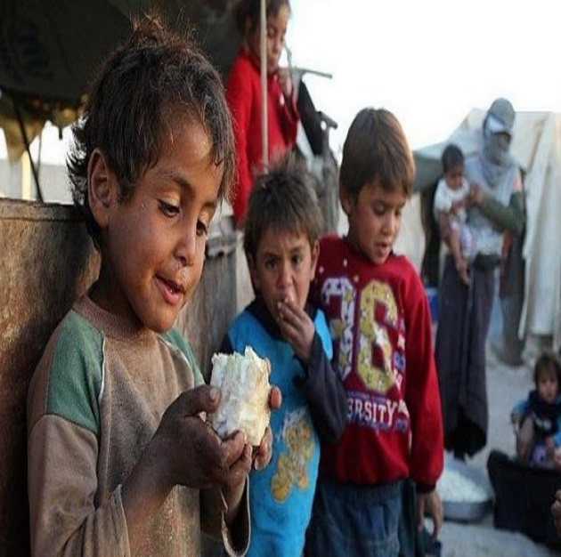عن قناة طقس العرب أن أكثر من 11 مليون و500 الف سوري يعاني من الجوع و الفقر

صدر عن قناة الإمبراطورية التركية أن بلغ عدد ضحايا هذين الزلزالين في تركيا وسوريا حسب تقديرات أولية أكثر من 51000 قتيلاً و 120000 مصابًا، وخلّفا أضرارًا مادية جسيمة في كِلا البلدين. وحسب الإحصائيات الرسمية الأخيرة فقد تجاوز عدد القتلى في تركيا وسوريا جراء الزلزال 50 ألف قتيل، بعدما أعلنت تركيا ارتفاع عدد القتلى على أراضيها.

ضرب الزلزال القوي في جنوب شرق تركيا وشمال سوريا، الاثنين 6 شباط 2023 عند الساعة 04,17 بالتوقيت المحلي.

أكد موقع يونيسيف في جنوب تركيا، هناك حوالي 1.74 مليون لاجئ سوري من بين 15 مليون شخص ممن يعيشون في 11 محافظة تضررت من الزلزال.

وفقا لوزارة الأسرة والخدمات الاجتماعية التركية، بحلول 1 آذار، تم إنقاذ ما مجموعه 1911 طفلا. وبعد التحقق من الهوية، يقال إن 1543 طفلا قد تم تسليمهم بالفعل إلى أحد أفراد أسرتهم، الناجين من الزلزال. ويخضع حاليا 95 طفلا لحماية الوزارة.